

-\*”””””u\*”. . - w ”””‹—ž”2—Î” ”Q”— —

c—i W— ” .›c›r› p›eP1co&——r

\*ypaîîe, .. ge ş Cøm•nirw‹ön .

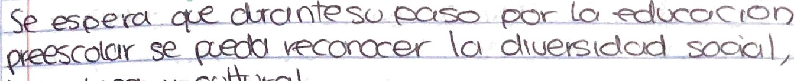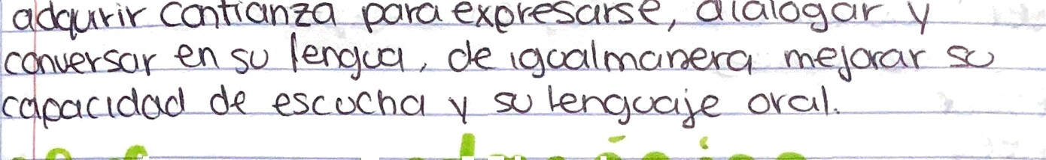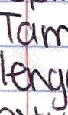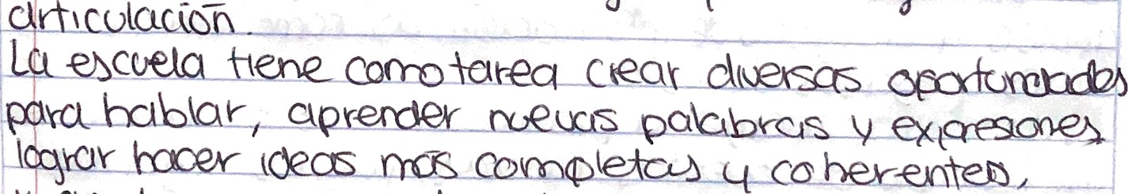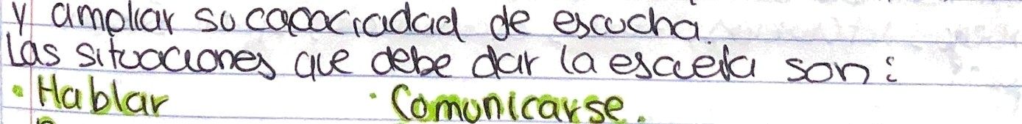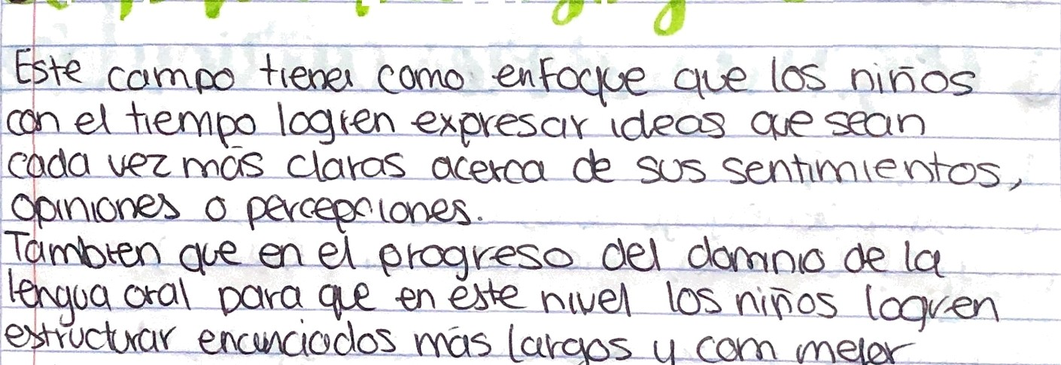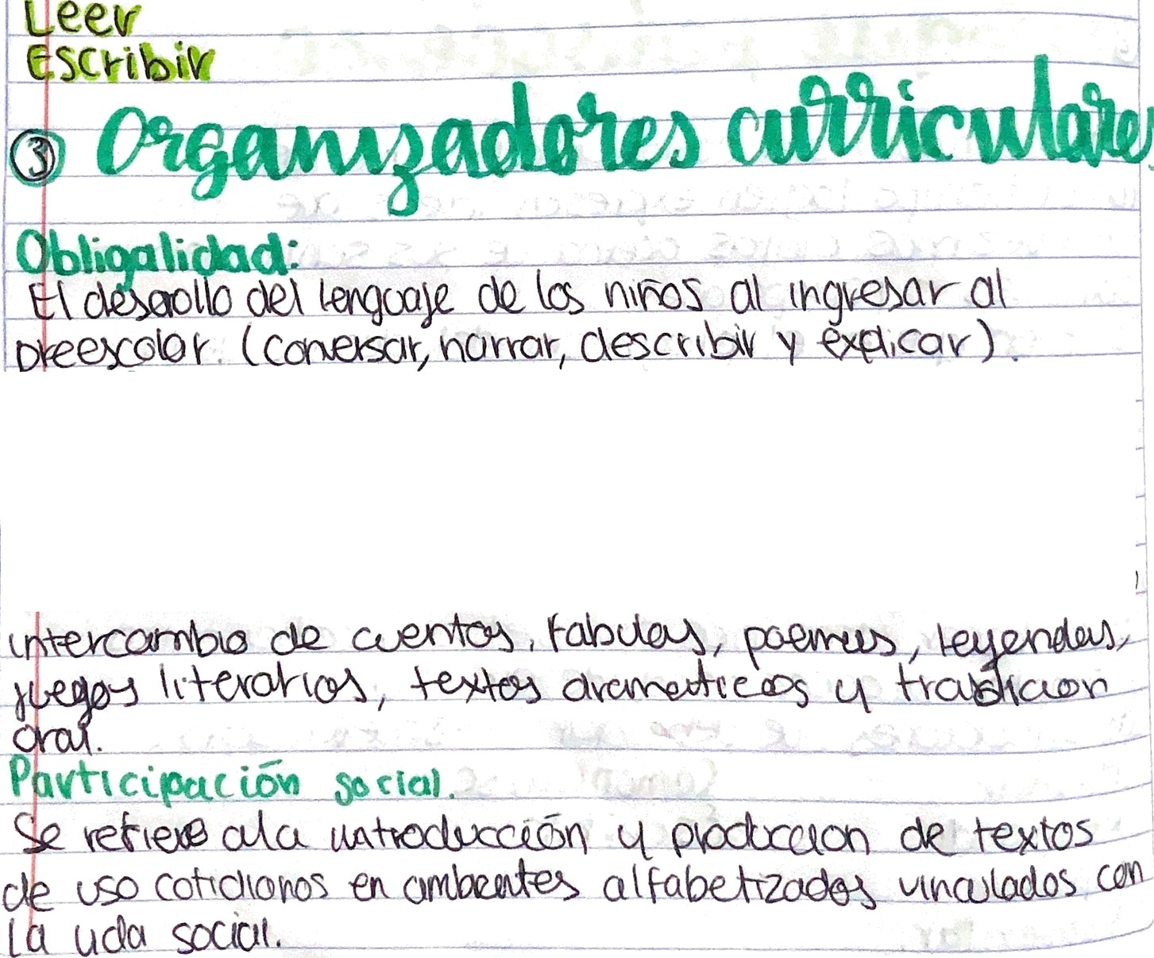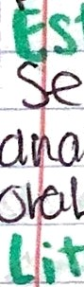

a \*tsş ę dxcgsî«»de »A»r•œ'aw^s‹ or«aœ»xc<æa

țtyx</wç¿ Inc\ęã.Ÿ\* gzIiun›ïoo. , vr+-orgr\*¿«»a•^

